Тарногский муниципальный район

Областной этап Всероссийского конкурса
«Моя малая родина: природа, культура, этнос»
Номинация: «Эко-гид»

Творческий проект
Туристический маршрут
«Тропою Тарногского края»

Работу выполнила:
Буторина Яромира Николаевна, 10 класс
БОУ ДО «Тарногский районный ДДТ».
Руководитель: Исакова Надежда Александровна,
педагог-психолог,
БОУ ДО «Тарногский районный ДДТ»

2022 год
Содержание
1. | Введение…………………………………………………………….. | 3
1.1. | Актуальность проекта………………………………………………. | 3
1.2. | Исторические данные………………………………………………. | 3-4
1.3. | Цели и задачи проекта……………………………………………… | 4
2. | Основная часть……………………………………………………… | 4
2.1. | БУК «Тарногский музей традиционной народной культуры»...... | 4-6
2.2. | Храм Святителя Николая………………………………………...... | 6
2.3. | Поклонный крест.………………………………………………….. | 6
2.4. | Территория встреч………………………………………………….. | 6
2.5. | Деревянные скульптуры..…………………………………………. | 6-7
2.6. | Стелла «550 лет Тарногскому городку»…………………………... | 7
2.7. | Малахов бор………………………………………………………… | 7
2.8. | Навесные мосты……………………………………………………. | 7-8
2.9. | Святой источник преподобного мученика Агапита Маркушевского | 8
2.10. | Сосна Красава……………………………………………………….. | 8
2.11. | Тиуновское святилище……………………………………………... | 8
2.12. | Роща Смолье………………………………………………………… | 8-9
2.13. | Деревня Сергиевская…………………………………………………. | 9
2.14. | Колодцы журавли…………………………………………………… | 9
2.15. | Введенский Ромашевский собор…………………………………... | 10
2.16. | Георгиевская церковь на Илезском погосте………………………. | 10
3. | Выводы и практические рекомендации…………………………… | 10-11
4. | Заключение……………………………………………………………. | 15
5. | Список литературы и интернет источников.………………………. | 12
6 | Приложения…………………………………………………………… | 13-…

- Введение
На северо-востоке Вологодской области, в стороне от железных дорог и автомагистралей, затерялся небольшой райцентр – Тарногский Городок. Название его уходит в глубокую древность – в XIV-XV века, когда новгородцы для защиты своих восточных владений ставили по их границам «городки» - небольшие укрепленные острожки.
Удивительным спокойствием веет Тарнога – здесь нет почти никакой промышленности (заготовка леса ведется в отдаленных уголках Тарногского района), нет шумных транзитных потоков, нет спешащих куда-то людей. Опрятные улочки, деревянные мостовые, кисловатый запах печного дыма.
1.1. Актуальность проекта
С огромным интересом мы читаем книги о дальних странах, заучиваем таинственные названия, узнаем о высоких горах и жарких пустынях, бурных морях и пещерах, сказочных животных и растениях, о полярном сиянии и извержении вулканов. А наш родной край кажется таким малоприметным, что о нем, и говорить, кажется, нечего. Лишь с возрастом человек начинает понимать и чувствовать скромную красоту родных лесов и полей, волнующую тихую голубизну наших рек и озер, видеть поэзию в названиях сел и деревень, ценности традиций. Надеюсь, что открытие каждым человеком своего края состоится как можно раньше, и интерес этот сохранялся как можно дольше!
1.2. Исторические данные
Тарногский Городок имеет давнюю и богатую историю. В древности на территории нынешнего Тарногского района жили финно-угорские племена, затем началось заселение края славянами. Историки предполагают, что уже в XII веке Тарногский Городок существовал как укрепленный острог. Первое летописное упоминание о нем относится к 1453 году и связано с противостоянием Дмитрия Шемяки и Ивана III. В 1478 вся территория Кокшеньги стал «государевой вотчиной», и вплоть до XVII века этот населенный пункт относился к типу поселений-крепостей. В XVII веке места эти лежали на важном торговом пути по Сухоне и Северной Двине из Вологды в Архангельск. По реке Кокшеньге через Двину местные жители сплавляли в Архангельск хлеб, который шел на экспорт.
К концу XVII века Тарногский Городок потерял свое военное значение и пришел в упадок. Торговый путь через Сухону утратил свое значение с основанием Петербурга, и места вдоль Кокшеньги постепенно стали захолустьем. Возрождение края началось в 90-е годы XIX века. За 20 лет, предшествовавших Первой мировой войне, в Тарногском Городке была выстроена целая улица добротных двухэтажных домов, принадлежавших местным торговцам.
В 1929 году село стало центром вновь образованного Северного края, а в 1935 году район был переименован в Тарногский.
Тарногский район – один из муниципальных районов Вологодчины. Район расположен на северо - востоке Вологодской области. На севере граничит с Архангельской областью, на востоке - Нюксенским муниципальным районом, на западе - Верховажским муниципальным районом, на юге - Тотемским муниципальным районом Вологодской области.
Административный центр - село Тарногский Городок. Дата образования - 1453 год. Находится в 339 км от Вологды.
Сейчас Тарнога – один из самых маленьких, и одновременно один из самых уютных райцентров Вологодчины. Окрестные луга являются отличной базой для пчеловодства, в результате чего Тарногский Городок стал «столицей меда Вологодской края» - со всей области везут на ярмарку ароматный мед и другие продукты пчеловодства.
Самое главное, что можно посмотреть в Тарноге - это природа. Тут что-то среднее, между средней полосой и настоящим севером. Луга и поля идут вперемешку с сосновыми лесами среди холмистого ландшафта.
Тарногский район - отличное место для приятного отдыха с семьёй, друзьями и даже в гордом одиночестве. Находясь у нас, вы погружаетесь в некую «сказку». Совокупность красивой природы, деревянного зодчества, исторических музеев, памятных мест и простого общения с земляками не оставят вас равнодушными к этому месту и вы испытаете множество эмоций.
Естественно, простое блуждание по всем возможным местам утомит любого. Для этого я составлю новый туристический маршрут по родному краю. Таким образом, я смогу привлечь больший интерес к Тарногскому району, и он начнёт ещё больше процветать (приложение 1).
  - Цели и задачи проекта
Цель проекта. Содействие дальнейшему формированию на территории Тарногского района туристического маршрута.
Задачи:
- сбор информации о рекреационных ресурсах Тарногского района
- разработка экскурсионной программы по Тарногскому району на несколько дней;
- создание презентации (видеоролика) «Туристического маршрута по историческим и природным достопримечательностям Тарногского района».
2. Основная часть
Я рекомендую начать маршрут с самого Тарногского Городка и лучше это делать в летнее время, так как это пора отпусков, отдыха, да и в этом случае вам сможет открыться наш край по-настоящему. Наш городок-медовая столица Вологодского края, поэтому самым лучшим выбором будет начало августа. В этот период в Тарногском Городке ежегодно проходит медовая ярмарка. В рамках этого проекта проводятся различные мероприятия, конкурсы, соревнования и многое другое. Также вы сможете приобрести настоящий мёд, который не только очень вкусный, но и полезный. Перейдём к самой туристической программе.
2.1. Тарногский музей традиционной народной культуры
Экскурсия начнётся с посещения Тарногского музея традиционной народной культуры.
Бюджетное учреждение культуры «Тарногский музей традиционной народной культуры» является научно-исследовательским, научно-просветительским учреждением, хранилищем историко-культурного наследия Тарногского района, а также природы. Свою историю Тарногский музей ведет с 1970 года.
Музей расположен в 4 зданиях. В структуре музея 5 отделов:
- отдел традиционной народной культуры (с. Тарногский Городок, ул. Советская, д.14);
- историко-мемориальный отдел (с. Тарногский Городок, ул. Советская, д.20 - Дом-музей А.А. Угрюмова);
- отдел природы (с. Тарногский Городок, ул. Советская, д.14);
- этнографический отдел (Тарногский район, Маркушевское поселение, д. Заречье, ул. Центральная, д.14);
- отдел «Медовый промысел» (с. Тарногский Городок, пер. Песчаный, д.2 – «Дом пчелы»);
- фондохранилище и выставочные залы.
На базе экспозиций и выставок музея и его отделов проводятся не только традиционные экскурсии, но и интерактивные занятия, мастер-классы, пользующиеся неизменной популярностью у тарножан и гостей Тарногского Городка. Довольно часто в музеях проходят разные выставки, одно и того же увидеть вы не сможете.
Дом-музей А.А. Угрюмова. Сам дом был построен в 1929 году отцом будущего краеведа врачом Андреем Павловичем Угрюмовым. Его сын, почетный гражданин Тарногского Городка, заслуженный учитель Андрей Андреевич Угрюмов еще при жизни стал известен своей педагогической деятельностью и изысканиями в области языкознания и истории края, а также своей общественной активностью.
В память о семье Угрюмовых в 1996 году в Тарногском Городке появилась улица Угрюмовых. Тогда же возникла идея создания дома-музея. 26 февраля 2002 года, в день рождения Андрея Андреевича Угрюмова, в доме открылся историко-мемориальный дом-музей Угрюмовых. Собранные в небольших залах-комнатах музея экспонаты рассказывают о семье Угрюмовых, о жизни и деятельности отца и сына Угрюмовых.
Часть экспонатов можно увидеть на улице. Перед музеем традиционной народной культуры находятся трактор ХТЗ, легендарная полуторка, у дома-музея А.А. Угрюмова «Камень скорби», установленный в память жертв политических репрессий.
Рядом с музеем в скверике Вечной славы, стоит памятник воинам-тарножанам. На высоком пьедестале, склонив голову, возвышается бронзовый солдат. Ветер развевает плащ-накидку, надетую на плечи. В одной руке у него автомат. Грудь украшают ордена и медали. Левой рукой солдат опирается на металлическую плиту, на которой сделана памятная надпись: «Воинам-тарножанам, погибшим в годы Великой Отечественной войны (1941–1945) – благодарные земляки». Под надписью – солдатская каска. Весь молчаливый образ воина – воплощение гордой скорби. В декабре 2004 года в преддверии 60-летнего юбилея Победы был открыт памятник тарножанам – Героям Советского Союза, который находится в этом же скверике (приложение 2).
2.2. Храма Святителя Николая
Новая деревянная церковь, установлена в 2005-2009 на территории древнего Тарногского городища, где стояли старые Никольская и Богоявленская церкви. Четверик с шатровым завершением, с трапезной и шатровой звонницей (приложение 3).
2.3. Поклонный крест
Неподалеку от Храма установлен Поклонный крест, честь 560-летия села.
Деревянный Поклонный крест, покрытый лаком и украшенный резьбой, изготовлен на благотворительные средства. Его смастерил тарногский умелец.
Поклонный крест установлен на холме, где когда-то возвышался «град Кокшеньгский». По преданию, он стоял на высоком валу, являл собой укрепленное поселение-крепость и защищал кокшеньгские земли «от набегов татар», «черной чуди» и «московитов». Первое письменное упоминание о крепости можно найти в Устюгском летописном своде в 1453 году. Этот год и считается годом основания Тарногского Городка (приложение 4).
2.4. «Территория встреч»
В центре Тарноги в 2017 году появился новый арт-объект – «Территория встреч». Название говорит само за себя. По задумкам проектировщиков, на этом месте будут встречаться влюбленные, а молодожены проводят свадебные фотосессии.
В арт-объект входят: скамейка с коваными элементами, специальный мостик для замков молодоженов, а также копилка для ключей.
Проект этот осуществили благодаря поддержке Администрации и помощи молодежного парламента Тарногского муниципального района. Ранее у тарножан не было места для красивых фотосессий, но проект «Народный бюджет» исправил этот недочет.
Для «Территории встреч» было предложено более 10 вариантов, из которых выбрали один. Победителем стал проект вологжанки Ксении Капченко (приложение 5).
2.5. Деревянные скульптуры
В 2019 году главный праздник был посвящен 566-летию села. Старт праздничным мероприятиям был дан 14 августа «пением» бензопил и ударами по ручкам стамесок. В «Парке культуры и отдыха» Тaрноги начался фестиваль парковой скульптуры «Деревянная сказка - 2019». В нем приняли участие 13 мастеров художественной резьбы по дереву не только из Вологодской области, но и из других регионов страны.
Участникам необходимо было выполнить скульптурную композицию на тему «Русские богатыри в узнаваемых сюжетных композициях народных сказок, былин и поэм». Итоги фестиваля были подведены на ярмарке «Тарнога - столица меда Вологодского края». С того момента в нашем городке прямо в центре стоят замечательные фигуры, и их количество увеличивается с каждым годом (приложение 6).
2.6. Стела "550 лет Тарногскому Городку"
Стела, состоящая из камня и небольшой колонны, была установлена в 2003 году напротив дома культура (приложение 7).
2.7. Малахов бор
В завершение прогулки по городку предлагаю прогуляться по Малахову бору и подышать чистым сосновым воздухом.
Комплексный памятник природы расположен на террасированных склонах долин рек Уфтюги и Кокшеньги. В растительном покрове преобладают высокобонитетные сосняки, имеющие возраст более 100 лет. Много охраняемых видов растений (жимолость голубая, три вида плаунов-булавовидный, колючий и сплюснутый, гудайера ползучая, зимолюбка зонтичная, поленика арктическая). Территория памятника имеет, помимо природоохранной, и археологическую ценность. Здесь обнаружены стоянки древних людей.
Местные жители летом и осенью собирают в бору грибы и ягоды, а зимой прокатывают лыжню и активно занимаются спортом (приложение 8).
2.8. Навесные мосты
В нашем районе сохранилось немало навесных мостов. Местные жители всегда называли их «лава». Интересно пройтись по таким местам, поэтому вот несколько примеров таких сооружений:
- деревня Рылковская. Мост через реку Кокшеньгу;
- деревня Исаковская. Мост через реку Кокшеньгу;
- деревня Денисовская. Мост через реку Кокшеньгу;
- деревня Игумновская. Мост через реку Уфтюгу (приложение 9).
2.9.Святой источник преподобного мученика Агапита Маркушевского
Выезжаем за пределы городка. Родник Маркушевский, святой источник преподобного мученика Агапита Маркушевского в деревне Заречье.

Маркушевский святой родник - источник за деревней Заречье почитался со времени основания Маркушевского Никольского монастыря. В монастыре был свой колодец, но монахи за водой ходили к ключику вверх по речке Маркуша. По воспоминаниям старейших жителей деревни этот источник всегда считался святым: батюшка водой из родника освящал земельные участки. Если кто-то заболевал, то в святой воде мочили нательные рубахи, платки, исподки и одевали на себя, водой омывали детей, если ребёнок плохо ходил, то мыли ему ноги. Потому, как вода стекала с тела, узнавали, безнадёжно ли болен человек, или вскоре поправится.
Возрождение и обустройство святого источника после многих лет забытья произошло уже в наше время. Над ним построили надкладезную сень из оцилиндрованных брёвен, родник расчистили и заключили в колодец, вода течёт по деревянной колоде. Для перехода через речку Маркушу сделан мостик, оборудованы мостки и место отдыха. Источник освящён, а экологическая экспертиза признала вкусовые качества воды очень хорошими

(приложение 10).

Так же не по далёку от родника установлены большие деревянные качели, ферма с оленями и искусственный водоём, в котором выращивают рыбу (приложение 10).
2.10.Сосна «Красава»
Возраст дерева 426 лет, высота 14 метров. По легенде «Красава», так в народе зовут сосну, является культовым, реликтовым деревом. Существует предание, что к сосне принесли женщину, которая долго не могла разродиться. И здесь, у священной сосны, женщина родила сына. В стволе дерева видны несколько камней, что подтверждает его причастность к древним обрядам (приложение 11).
2.11. Тиуновское святилище
Тиуновское святилище - археологический памятник в Тарногском сельском поселении.
Памятник открыт в 1985 году вологодским археологом Иваном Никитинским близ деревни Тиуновской . По сообщениям местных жителей Н.Ф. Никитинскому стало известно, что в полукилометре от речки Коржа находится большой «камень с крестами». В результате тридцатилетних исследований И.Ф. Никитинский предлагает другое название памятника - Тиуновская трехмерная модель Заволочья (ТТМЗ) конца XV в. (Тиуновское святилище).
Святилище представляет собой алтарную плиту и крупный валун. Последний испещрён письменами и рисунками. Их расшифровкой занимался вологодский археолог Иван Никитинский. Оказалось, что жившие здесь в XIV–XVI веках чудины и новгородцы нарисовали на нём свою картину мира.
Крупный валун, названный в народе "Крестовый" - удивительный камень. У основания он представляет собой что-то вроде неправильной формы квадрата, а кверху постепенно округляется. На гладкой, как бы отполированной поверхности процарапаны какие-то фигуры, предметы, строения, знаки. Есть лестница, ведущая вверх, и лестница, уходящая под землю. Солнечный круг у самого основания и таковой же – ближе к его вершине. Какие-то квадраты и треугольники. Буквы: кириллица и нечто руническое. Можно рассмотреть мировой древо (допустим, что это оно), ну и, конечно, множество крестов. По ним камень и называют Крестовым (приложение 12).
2.12. Роща Смолье
Рядом с деревней Дор в Шебеньге Тарногского района (в 8 км от Тарноги) есть реликтовый куст, который называется - Смольё. В роще около 30 сосен с причудливо изогнутыми стволами и огромными ветвями, а также высокие кусты можжевельника на крутом склоне – место очень красивое, необычное и завораживающее.
Дети любили играть здесь в прятки, лазили по многовековым соснам, делая в дуплах деревьев клады. Родители с раннего детства наказывали не ломать в роще ветки, не жечь костры, не ходить по нужде, не драться и не сквернословить. Чуть дальше, за ручьём, можно было, и подраться, и костер разжечь, и поиграть на специальной площадке в волейбол. Взрослые говорили детям, что в Смолье живёт лесной дух, которого звали Шишко, что он всё видит и «наказывает» детей за плохое поведение. В Смолье много росло ягод и грибов, но их не собирали, так как считали, что лесной дух «обидится».
Если кто-то злился и вёл себя неадекватно, ему советовали: «Сходи в Смольё!». Считалось, что Святое место, обладает мощной энергетикой! (приложение 13).
2.13. Деревня Сергиевская
Посещение дома-музея художницы-армянки с вологодской душой Джанны Тутунджан и знакомство с её творчеством.
Джанна Тутунджан - это необычное имя для вологодской земли стало знаковым. После окончания Московского художественного института имени В.И. Сурикова в 1959 году она вместе с мужем Николаем Владимировичем Баскаковым уехала на его родину, в Вологодскую область, и ни разу не пожалела об этом. В одной из поездок по области они присмотрели деревенский дом на берегу Сухоны, и с тех пор деревня Сергиевская стала источником тем и образов творчества Джанны Таджатовны. Смотришь на ее картины, буквально ощущаешь исходящий от них поток любви и нежности к нашему краю.
Место, где жила художница, в деревне называли посадом Вересово. В прошлом это была большая и шумная улица, сейчас здесь постоянно проживает только Любовь Васильевна Ежова, которая стала героиней картины «Берегиня» (приложение 14).
2.14. Колодцы-журавли
Верховское сельское поселение.
Деревня Першинская – единственное место в районе, где сохранились колодцы – журавли.
Журавль - самое простое, экономичное и долговечное устройство. Оно состоит из толстого бревна с развилкой или проушиной и балансира - тонкого бревна. Между собой бревна крепятся на шарнире так, чтобы один конец балансира (более толстый) был опущен, а другой, с длинным шестом, поднят. На длинный конец шеста крепится кольцо, за которое цепляется ведро, а на нижний - противовес (кусок рельса, бревна и т. д.). Шест делается такой толщины, чтобы его было удобно обхватывать рукой. Поверхность шеста должна быть ровной и гладкой, без зацепов. Чтобы руки не скользили, красить шесты не рекомендуется. Журавли очень просты в изготовлении и широко распространены. На верхний конец балансира крепят с помощью отрезка цепи или каната шест равный расстоянию от верха оголовка до уровня воды в колодце. К другому концу шеста крепят ведро для зачерпывания и подъема воды из колодца. К заднему концу балансира крепят контргруз такой величины, чтобы наполненное водой ведро поднималось из колодца непосредственно этим грузом, без участия человека (приложение 15).
2.15. Введенский Ромашевский собор
В начале ХХ века на территории нынешнего Тарногского района Вологодской области существовало 22 деревянных храма, до настоящего времени в разной степени сохранности дошли лишь три из них. По мнению историков и архитекторов, самым интересным в архитектурном отношении из этих трех деревянных храмов является Введенский Ромашевский храм, построенный в 1767 году.
Храм расположен на высоком берегу реки в старинном селе Ромашевский Погост Тарногского района. В XVIII веке Введенский храм в Ромашевском Погосте считался собором, местный священник был главным над всеми остальными священнослужителями Кокшеньги, народ стекался в храм со всей округи. На погосте существовал еще каменный Петро-Павловский, 1820 года постройки, храм, ныне утраченный. На его месте жители села установили поклонный крест и памятный камень.
За два с половиной века облик Введенской церкви несколько раз менялся – здание перестраивалось и подновлялось. В советское время храм избежал полного разрушения, но в 1930-е годы были снесены шатер и главы, а здание приспособлено под общественные нужды: в довоенные и послевоенные годы служило клубом, во время войны было отдано под зернохранилище.
Конечно, такое использование храма не пошло ему на пользу: собор утратил прежнее величие и потерял облик культового здания. Большинство местных жителей даже не могли вспомнить, что когда-то в их селе находился храм.
Ремонтно-консервационные работы начаты в 2011 (приложение 16).
2.16. Георгиевская церковь на Илезском Погосте
Кирпичная церковь в духе эклектики с чертами неовизантийского стиля, построенная в 1908. Приземистый однокупольный храм с четырёхлепестковым основанием и двухъярусной колокольней. Закрыта не позже 1930-х, колокольня сломана, использовалась как клуб, маслозавод. В 1990-х возвращена верующим, отремонтирована, построена новая колокольня, однако регулярные богослужения не проводятся (приложение 17).
3. Выводы и практические рекомендации
Изучив различные источники информации по исследуемой теме, я считаю, что туристическая деятельность в Тарногском районе имеет очень большие перспективы развития. Наш район богат природными особенностями: благоприятный климат, наличие рек, озер, исторических мест.
Я считаю, что в нашей местности можно создать условия для отдыха.
4. Заключение
Туризм как один из наиболее популярных видов активного отдыха, является неотъемлемой частью жизни человека с его естественными стремлениями к открытию и познанию новых регионов, памятников природы, истории и культуры, обычаев и традиций. Организация активного, содержательного отдыха стала важной социальной задачей.
Туризм - важнейшее средство воспитания, которое благодаря своему многообразию и универсальности открывает широкие возможности.
Разработка данного проекта обусловлена стремлением к повышению интереса к истории и культуре Тарногского района. Вызвать интерес детей и взрослых к истории малой родины через организацию экскурсионных маршрутов к историческим памятникам родного края.

Список литературы и интернет источников
- А.А.Угрюмов. "Краткие заметки о структуре органов власти в Кокшеньге Тотемского уезда Вологодской губернии в 1917-1918 г.г.
- . А.А.Угрюмов. "Кокшеньга-Тарнога" (исторические этюды) Книга 1-я
- И.Ф.Никитинский "Тиуновское святилище - школа кокшаров XV века?- Вологда:Древности Севера, 2007. – 64 с.
- http://tarnog.vlg.muzkult.ru/
- https://sobory.ru/article/?object=12117
- http://www.tarnogakultura.ru/index.php/turizm-v-tarno..
- http://dostoyanieplaneti.ru/223-tiunovskoie-svietilis..
- http://vologda-oblast.ru/ru/press-center/news/?id_15=..
- https://af1461.livejournal.com/134052.html
- C:\Users\Admin\Downloads\V_Tarnogskom_rayone_vosstanavlivayut_derevyanny.mht

Приложение 1
Карта Тарногского района с поселениями
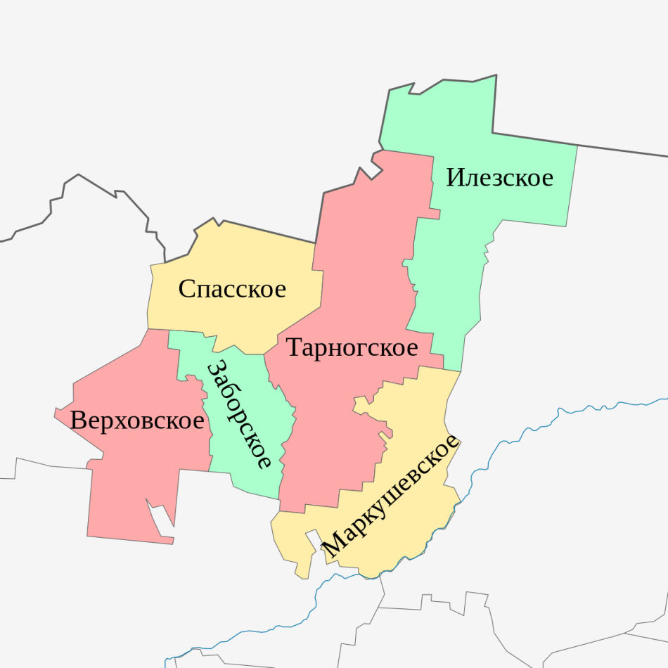
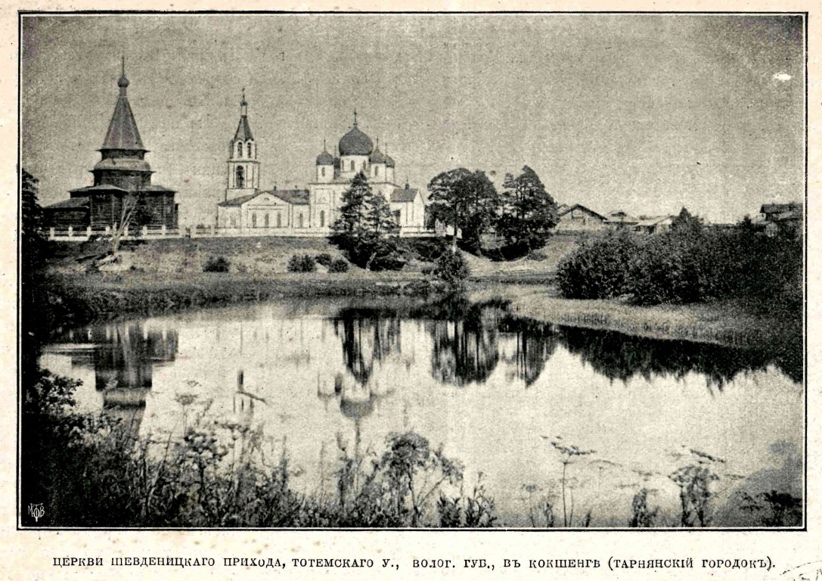

Приложение 2
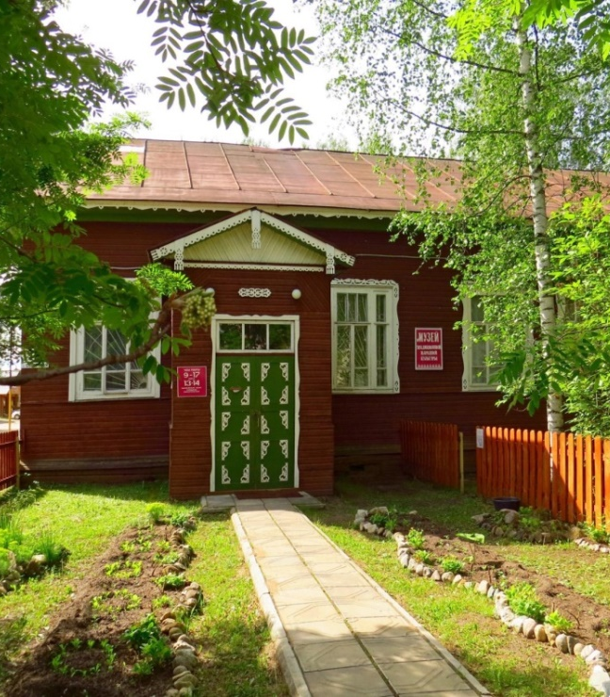
БУК «Тарногский музей традиционной народной культуры»

Выставочный зал БУК «Тарногскийй музей ТНК»
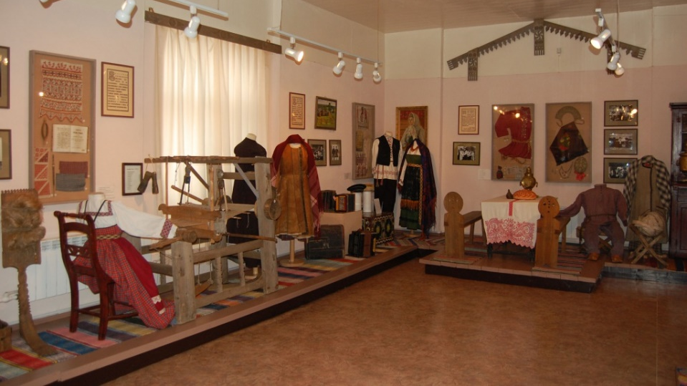

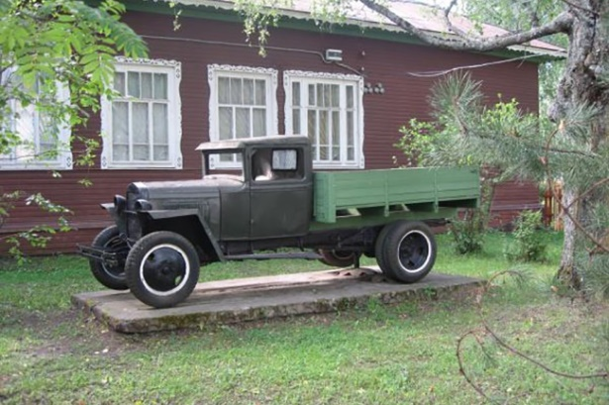

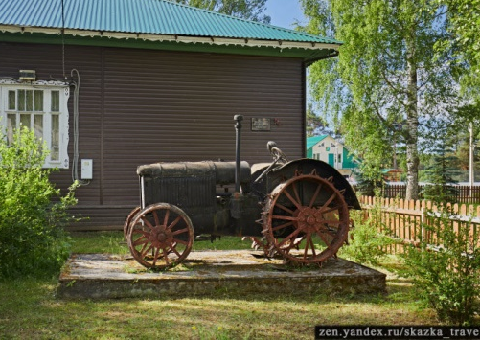
ТракторХТЗ на территории музея Легендарная полуторка
на территории музея

Дом-музей А.А.Угрюмова

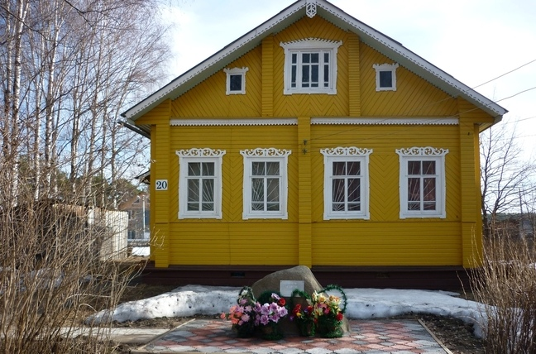
Памятник Воинам-тарножанам, погибшим в годы Великой Отечественной войны (1941–1945)
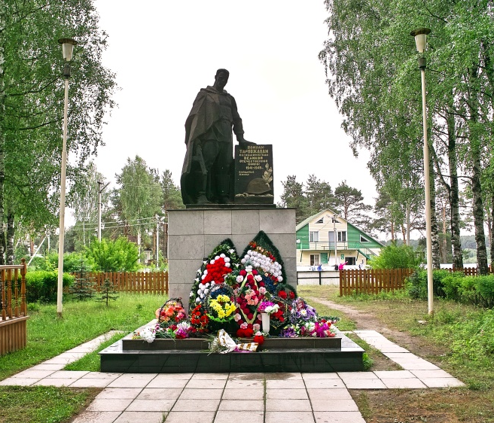

Памятник героям-тарножанам
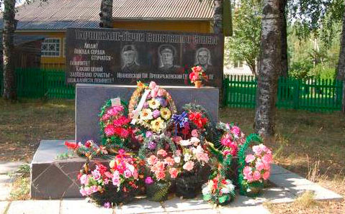

Приложение 3

Храм Святителя Николая
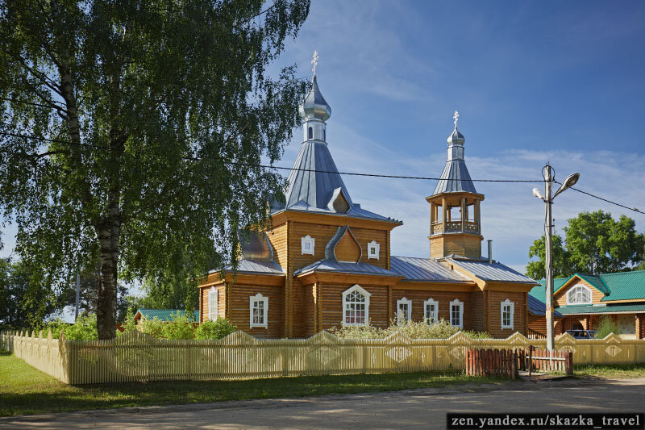

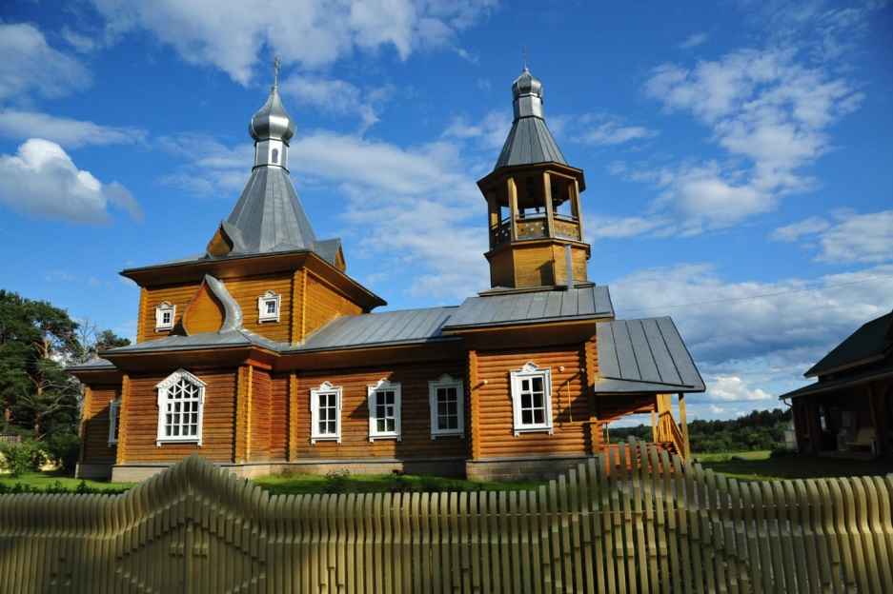

Приложение 4
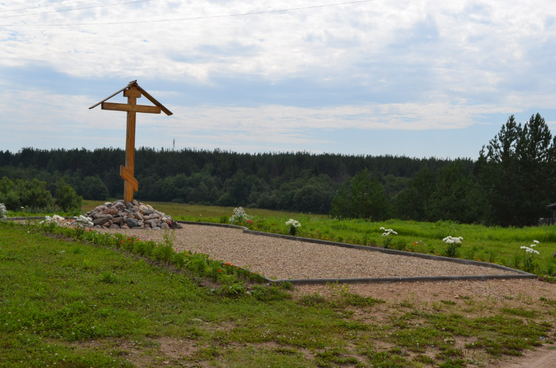
Поклонный крест

Приложение 5
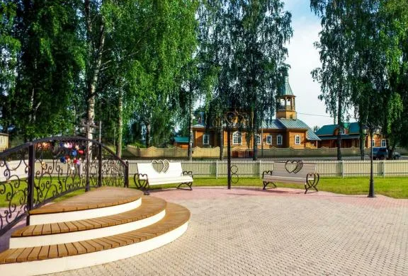
Территория встреч
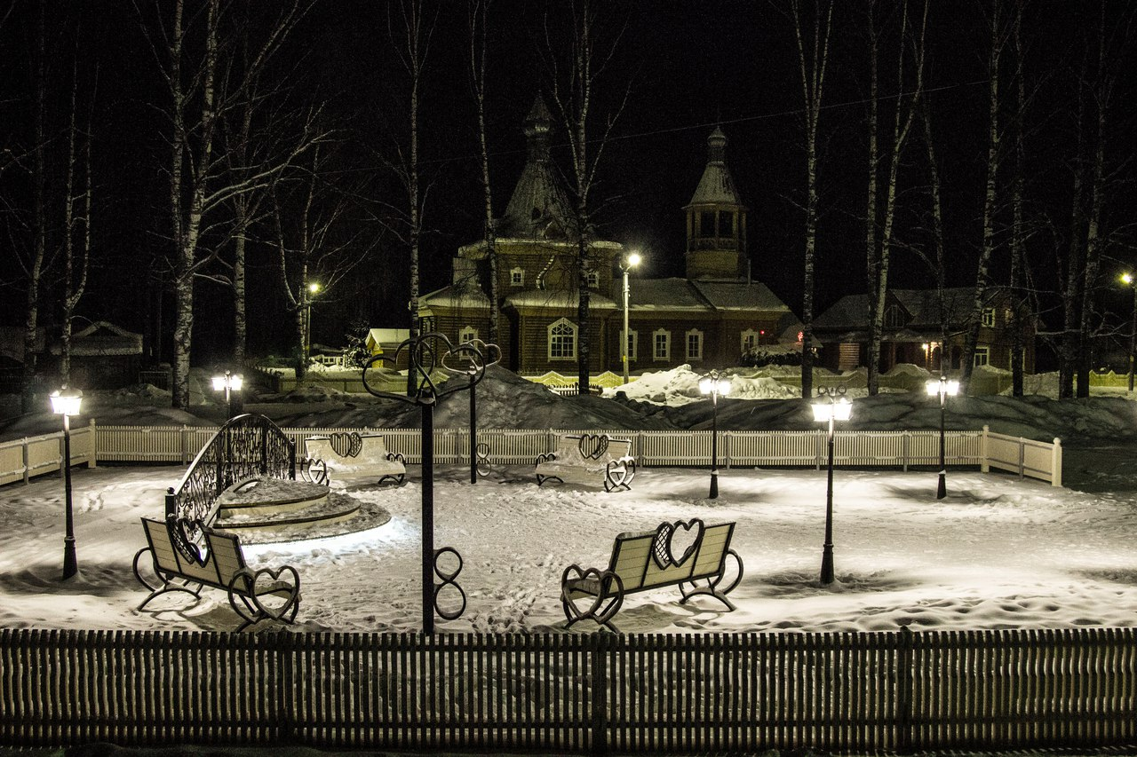

Приложение 6
Деревянные скульптуры
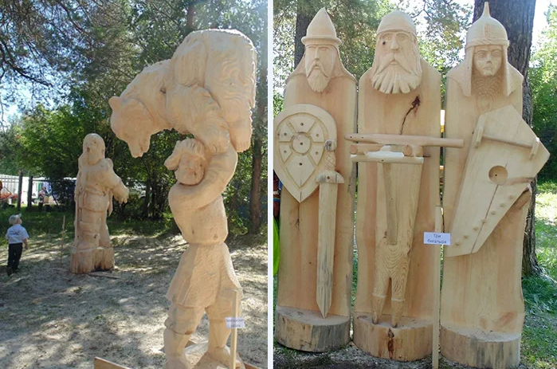
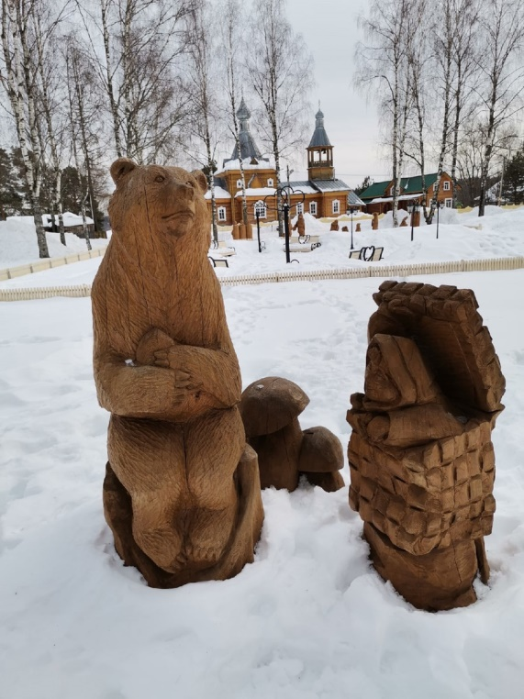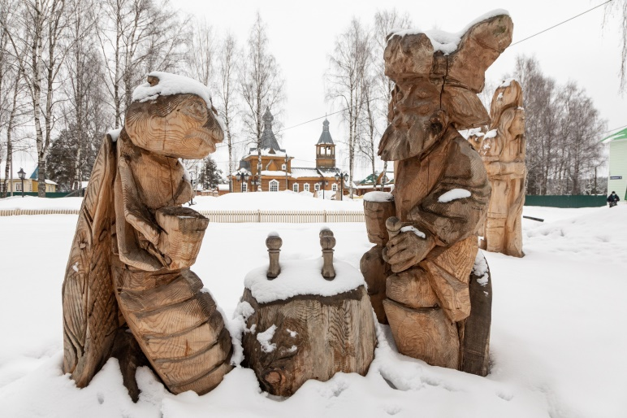

Приложение 7
Стелла «550 лет Тарногскому Городку»
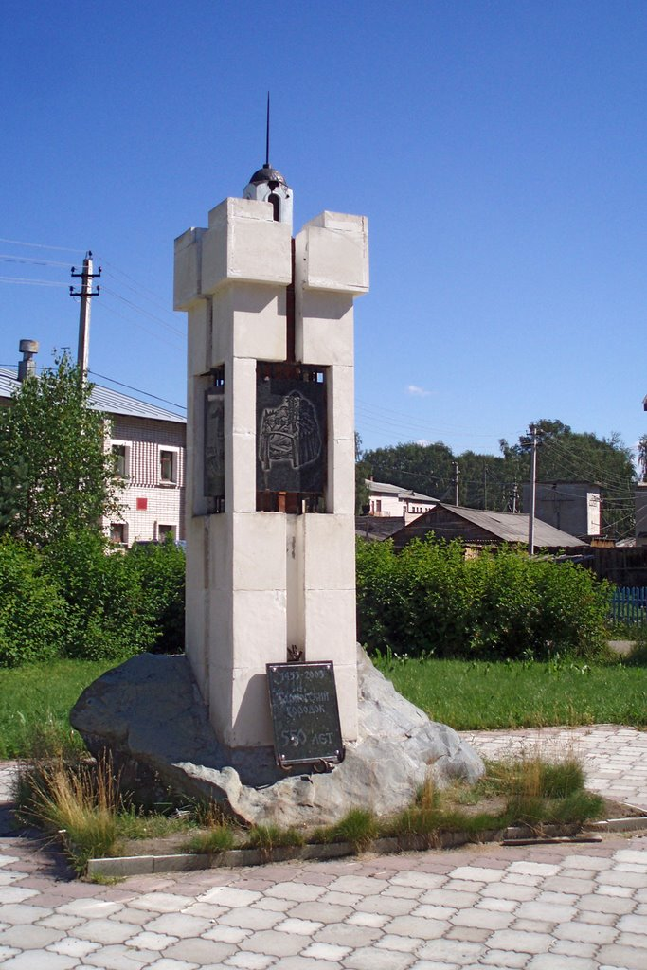

Приложение 8
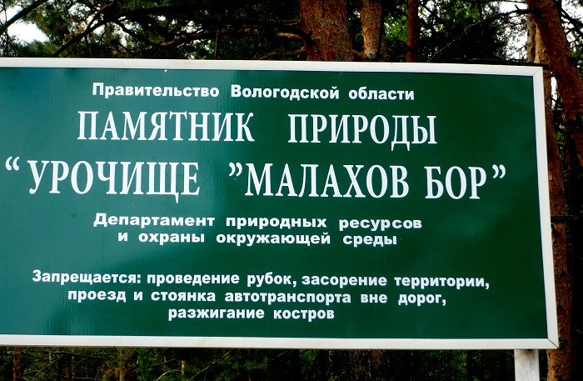
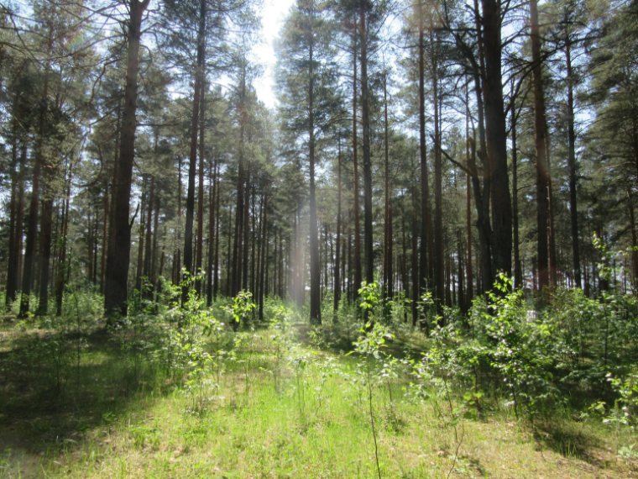
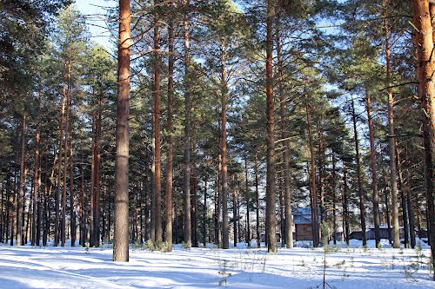

Приложение 9
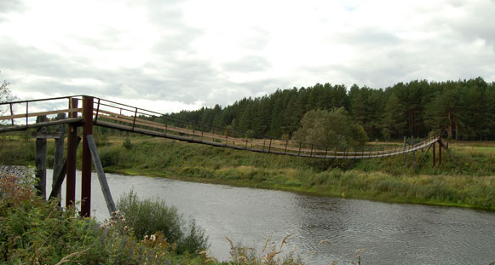
Мост через реку Кокшеньгу у деревни Рылковская Тарногского района

Мост через реку Кокшеньгу в деревне Денисовская Тарногского района
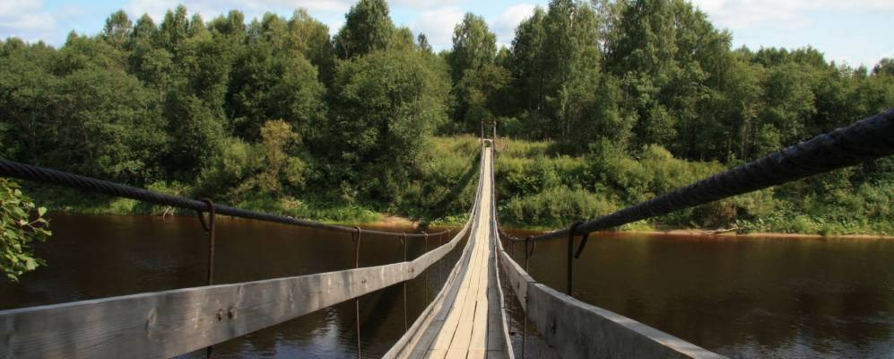

Приложение 10
Святой источник преподобного Агапита
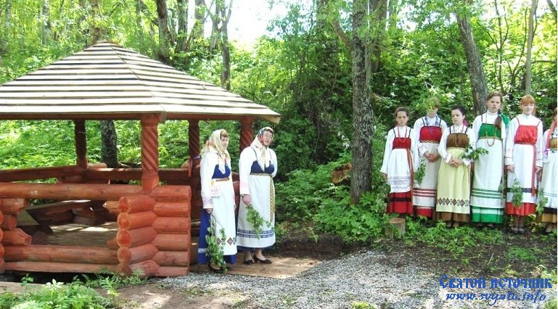
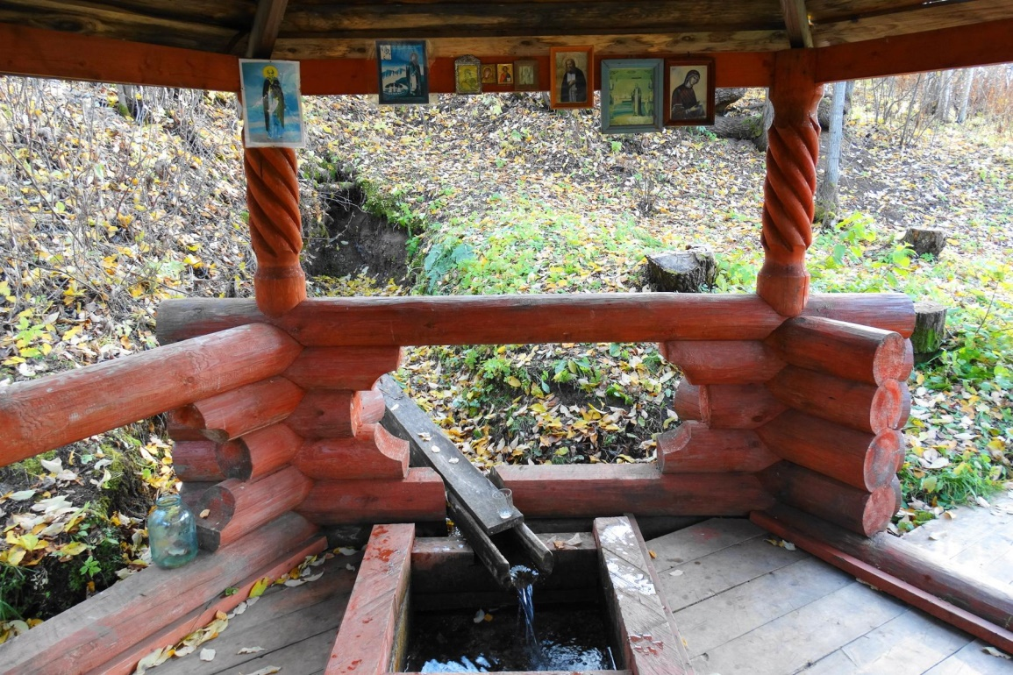

Водоем где выращивают рыбу Качели

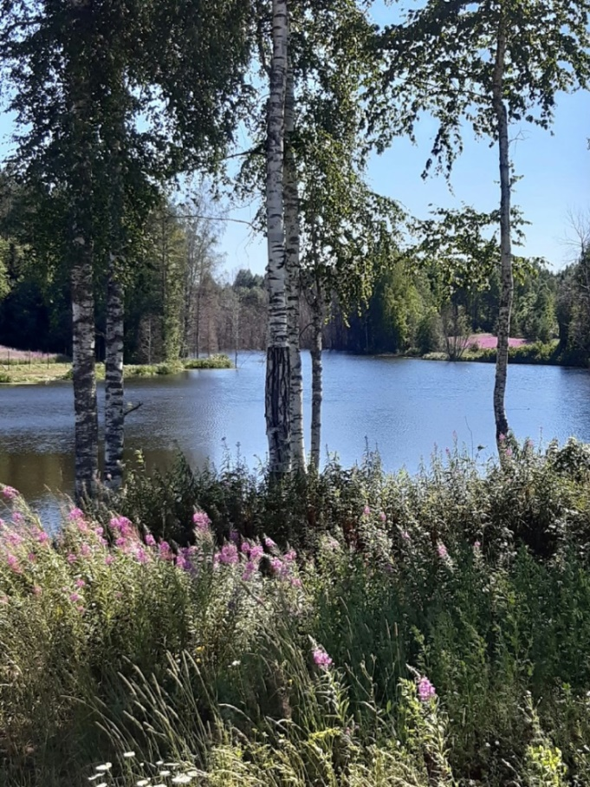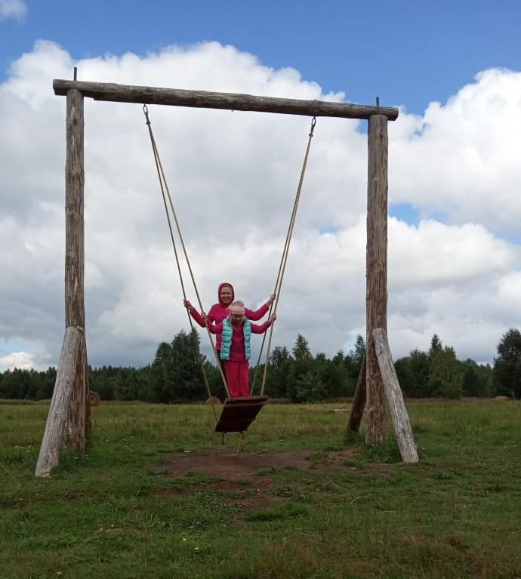
Маралы (подвид благородного оленя)
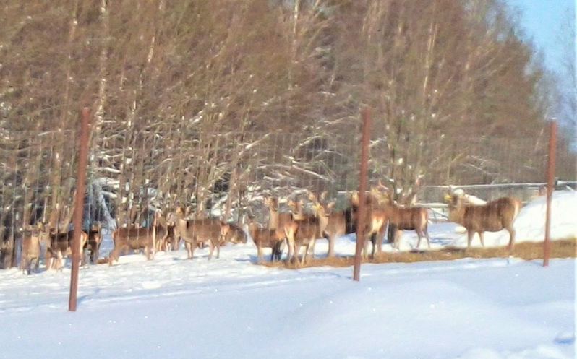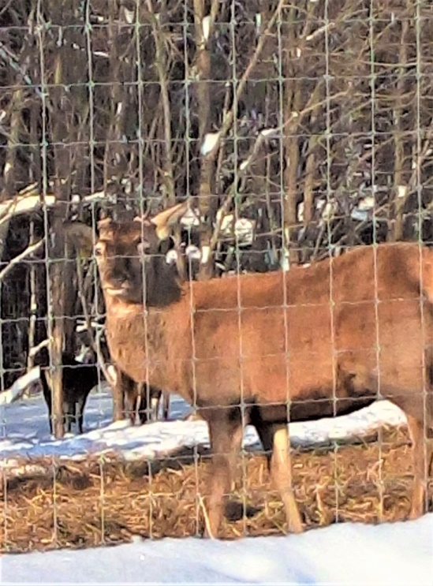

Приложение 11
Сосна Красава

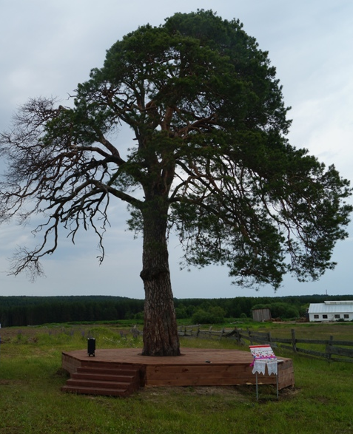

Приложение 12
Тиуновское святилище
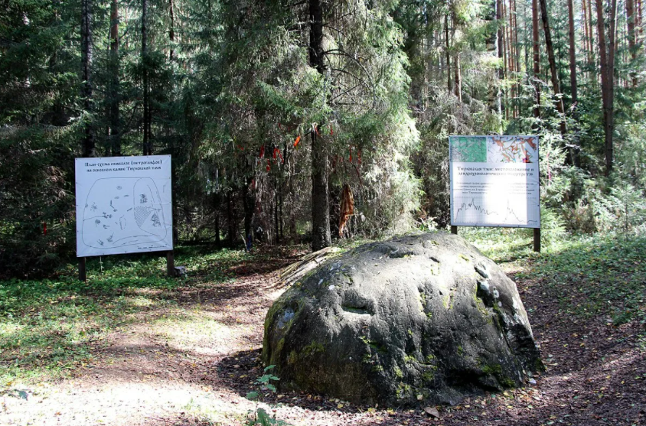
Тиуновский камень
Символы на камне

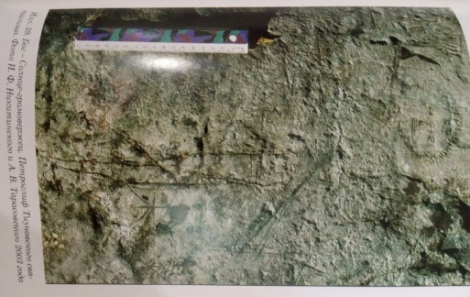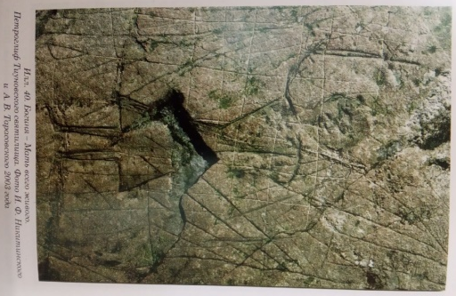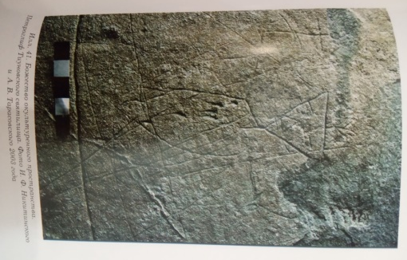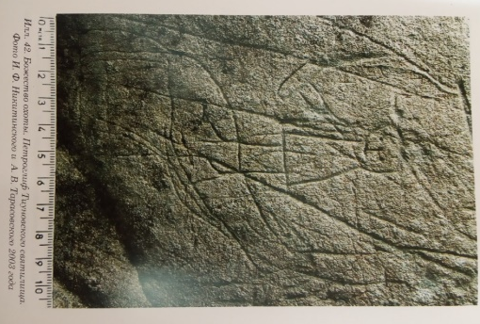

Приложение 13
«Священная роща» Смолье

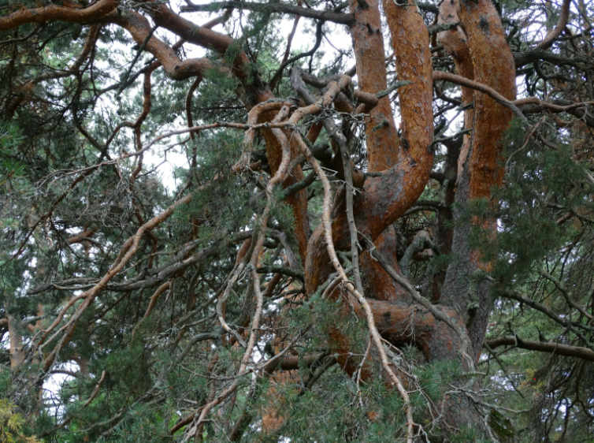

Приложение 14
Дом-музей Джанны Тутунджан
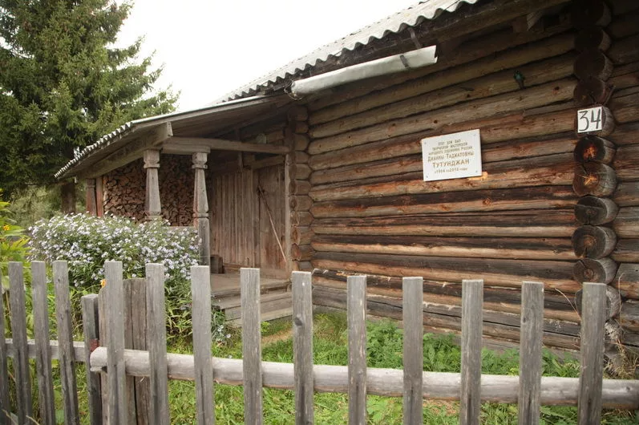
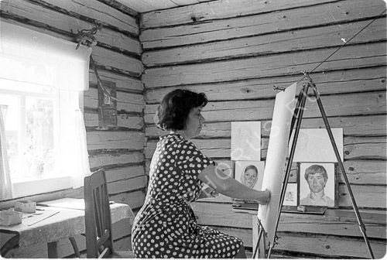
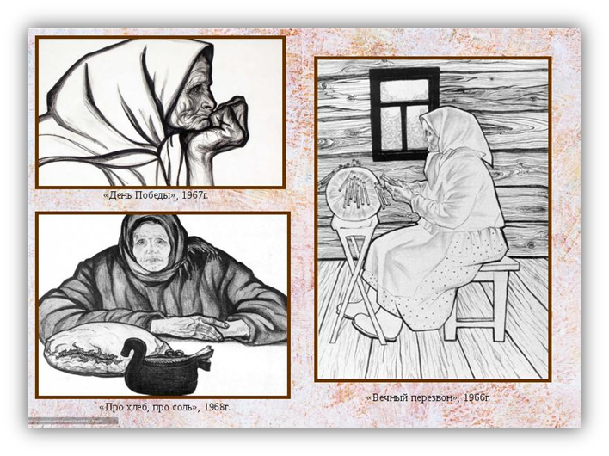

Приложение 15
Колодцы – журавли
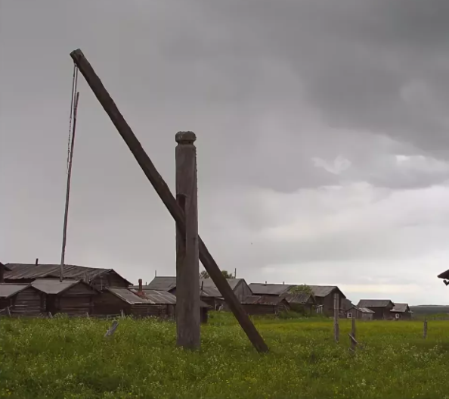

Приложение 16

Введенский Ромашевский собор
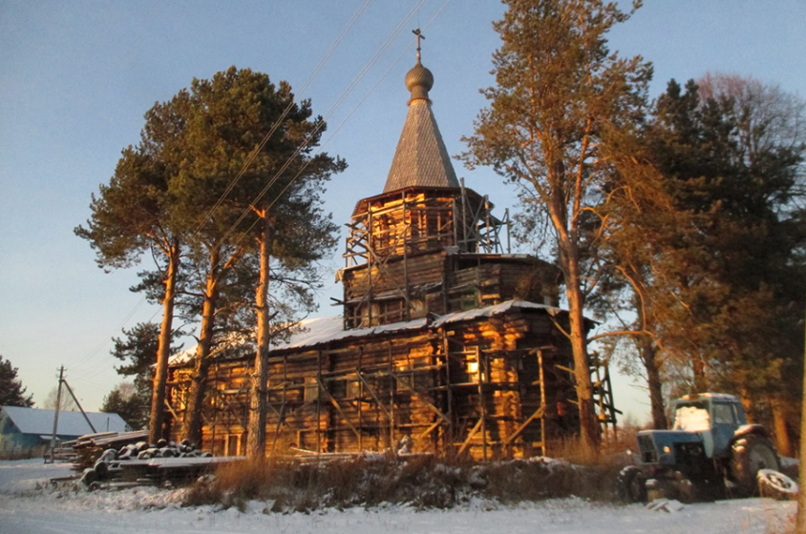
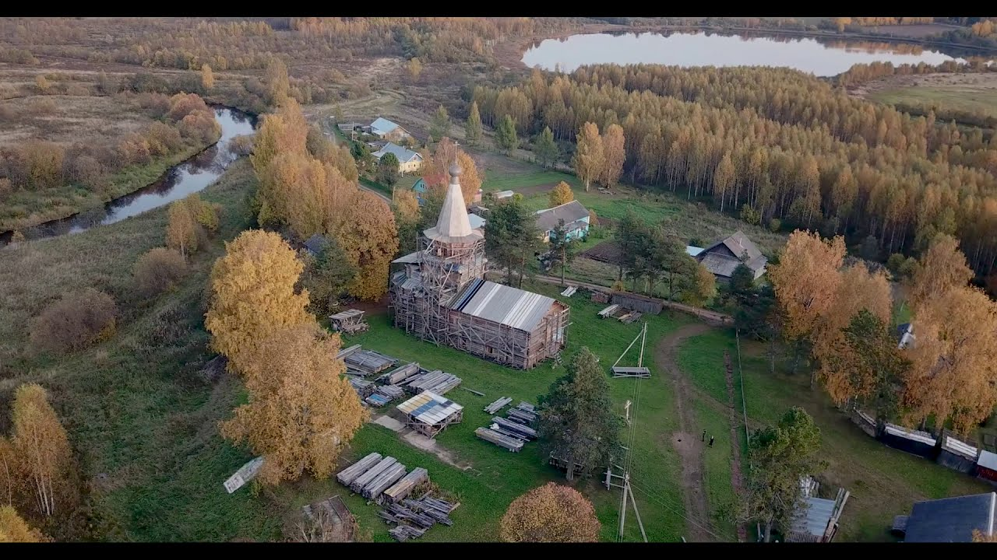

Приложение 17
Георгиевская церковь на Илезском Погосте
